登录系统

登录方式一：通过研究生院网站
操作：在研究生院网站，点击“研究生一体化管理系统”，跳转至统一身份认证平台，输入用户名和密码登录后，根据办理业务内容点击进入新系统。
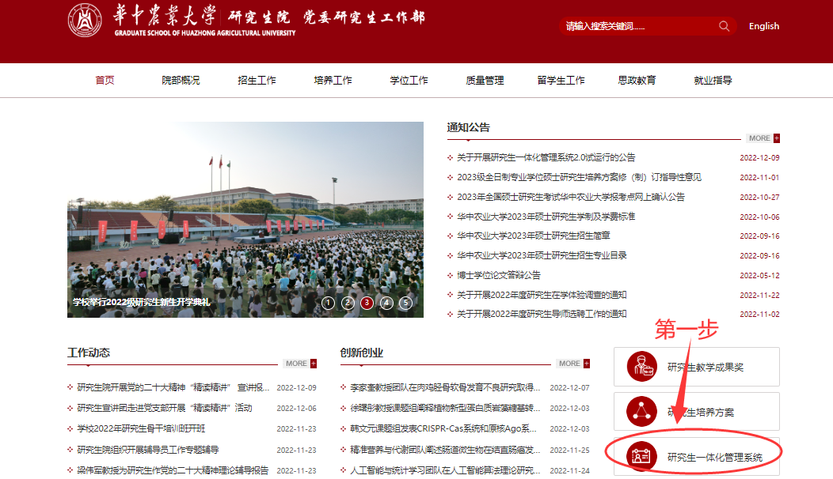
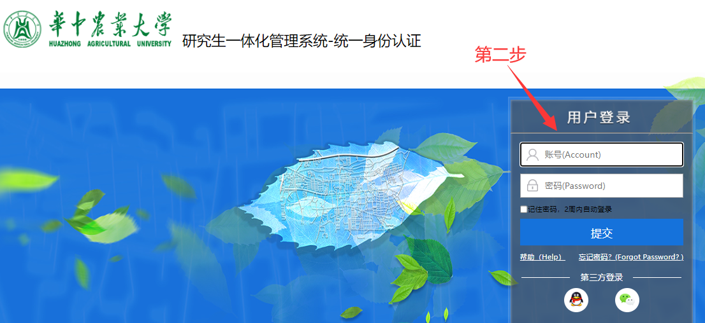

登录方式二：通过信息门户（融合门户）
操作：登录信息门户，在个人门户“首页—日常工作—教学科研”下，点击“研究生管理系统”后，根据办理业务内容点击进入新系统。
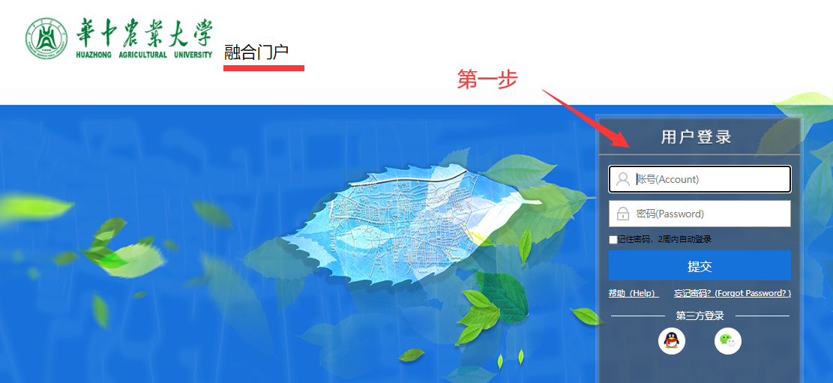
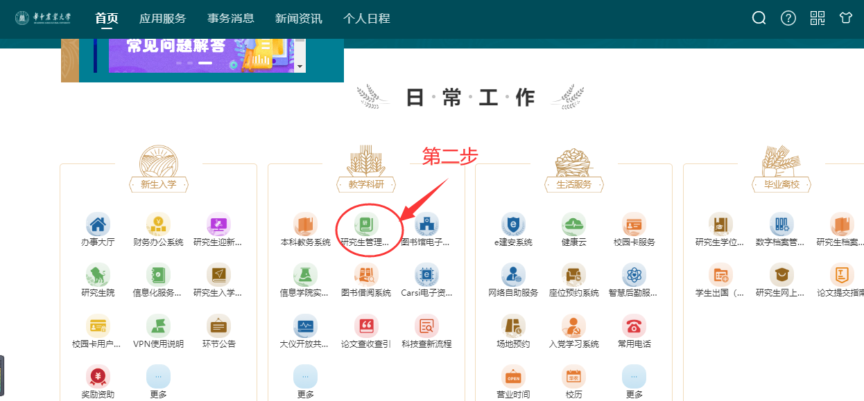

学生端

我的培养

培养方案查看
访问主页：点击“我的培养-培养方案查看”菜单，进入查看页面，查看本人或全校培养方案信息：
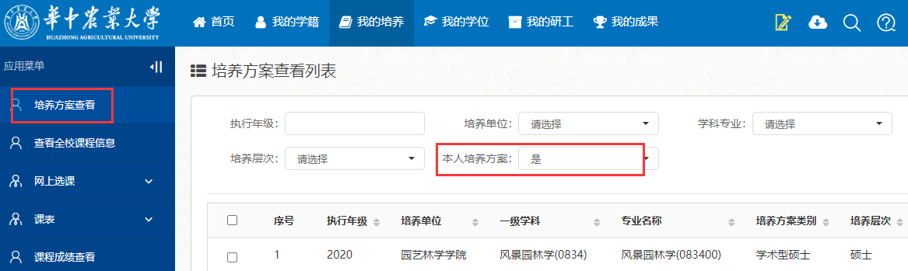
点击“详细”，查看方案详细内容：
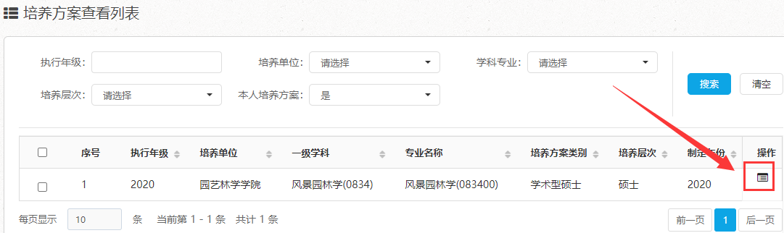

查看全校课程信息
访问主页：点击“我的培养-查看全校课程信息”菜单，进入查看页面，查看全校课程信息：
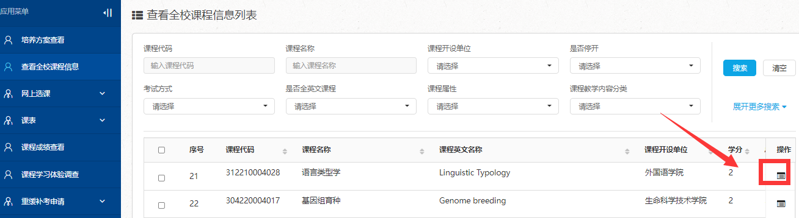
点击“详细”，查看课程详细内容：
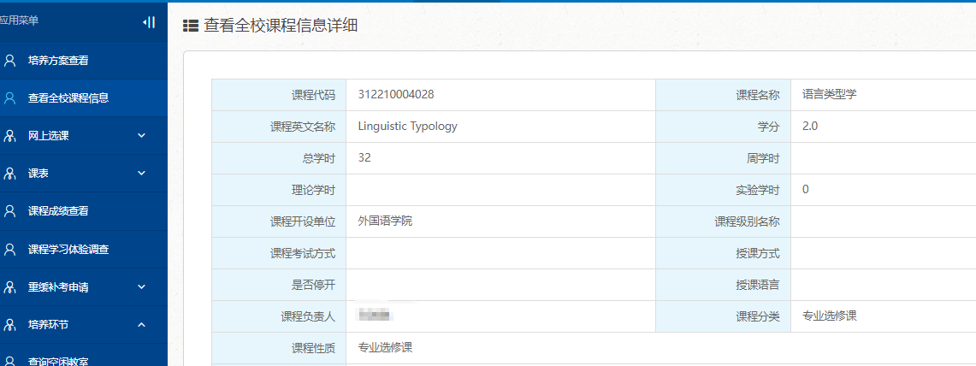

培养环节

课程培养计划（选课前完成）
访问主页：点击“我的培养-培养环节-课程培养计划”菜单，进入页面：
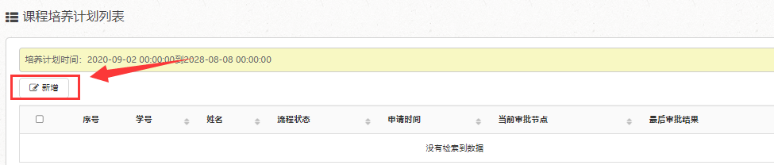
操作：在填写时间范围内，点击“新增”进入新增制定培养计划页面。阅读培养计划制定说明，点击“我已阅读，下一步”，在确认个人基本信息页面，点击“制定培养计划”，开始填报本人培养计划。
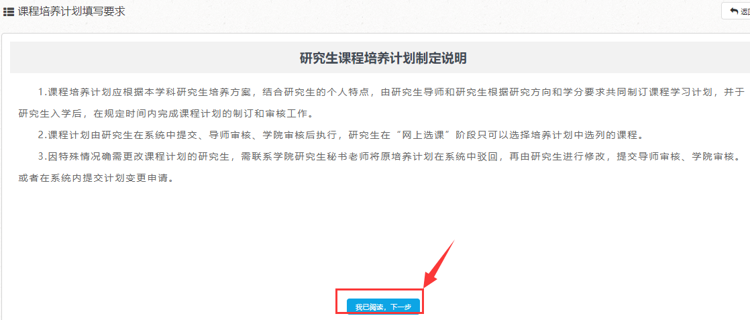
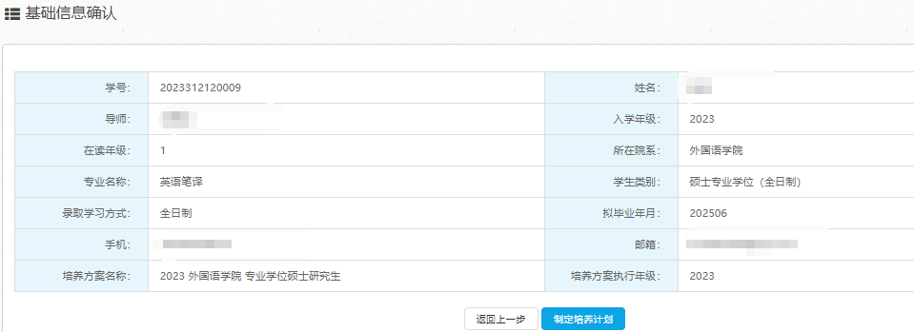
操作：页面默认显示本人应用培养方案中的课程，在“加入培养计划”列，点击“”，通过切换“是/否”状态，把培养方案中的课程，按照不同的课程类型，添加至本人培养计划。
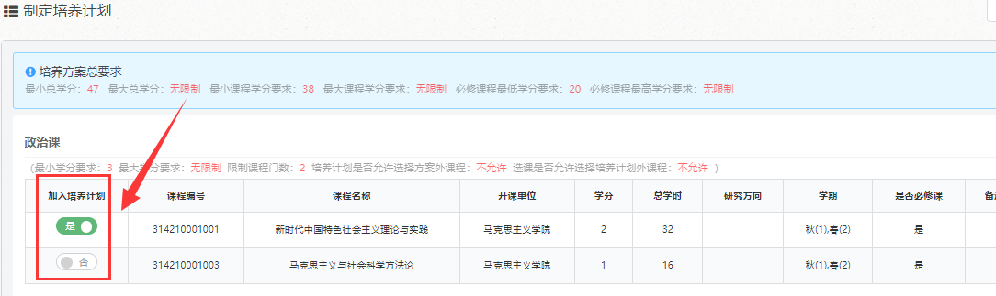
说明：不分专业，允许在培养计划中添加培养方案外的课程。点击“＋方案外××课”，在弹窗中选择课程，点击“确定”，再在弹窗中选择开课学期，即添加完成。
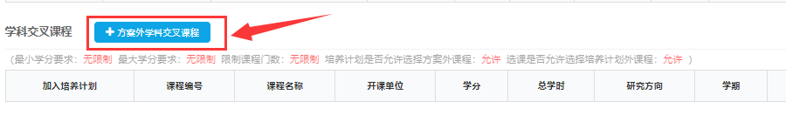
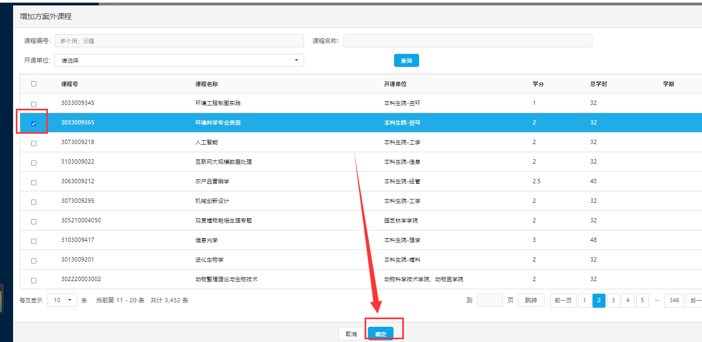
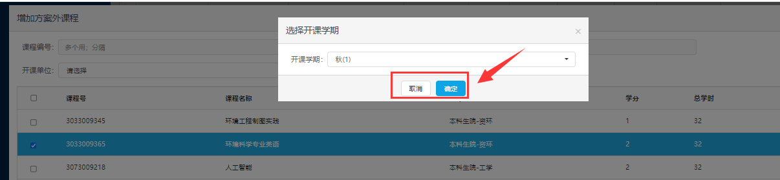
操作：添加的培养方案外课程，点击“删除”，可从培养计划中删除。
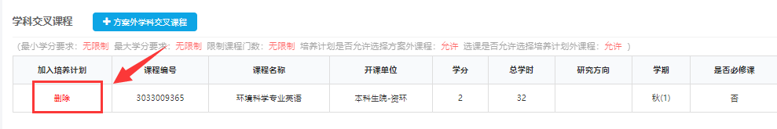
培养计划课程添加完成后，页面底部点击“保存并核对学分要求”，只有各类型课程全部满足培养方案学分要求后，才可以提交培养计划。
核对结果全部为“通过”后，点击“提交”，提交本人培养计划。
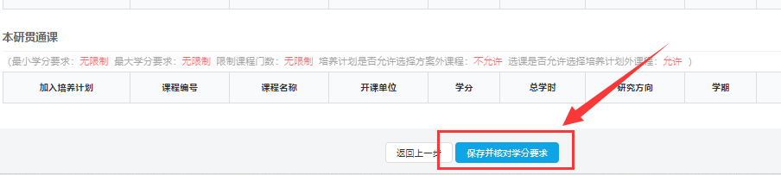
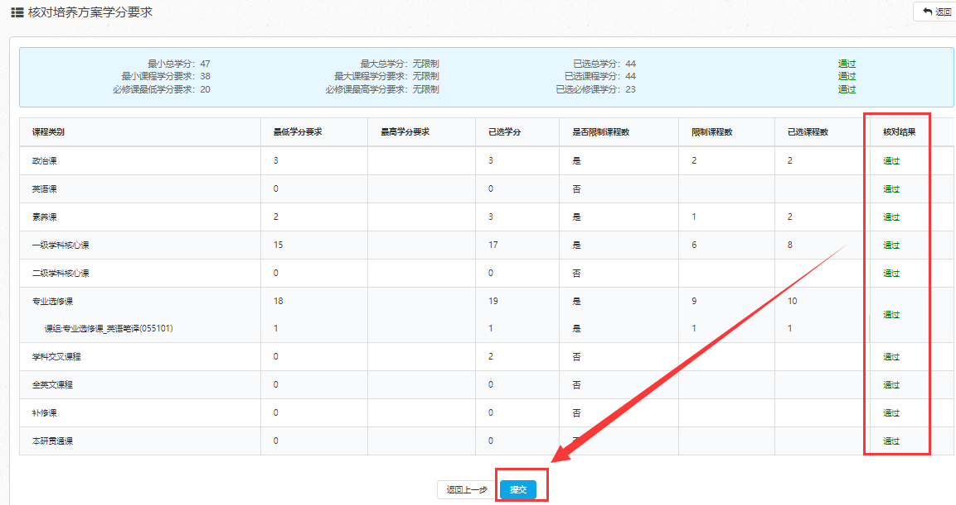
操作：提交后，点击“打印”，打印本人课程培养计划。
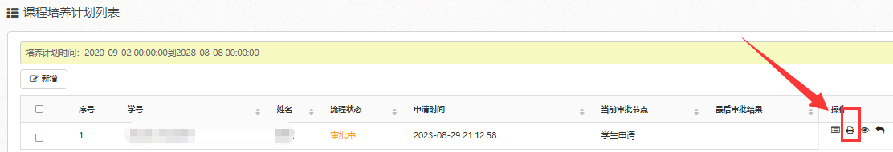

培养计划申请变更
访问主页：点击“我的培养-培养环节-课程培养计划申请变更”菜单，进入页面：
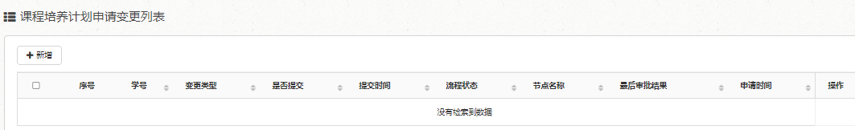
操作：培养计划审核通过后，可申请变更课程。点击“新增”，进入申请变更页面。选择申请类型，可新增、修改或删除课程，信息填写完成后，点击“提交”完成操作。
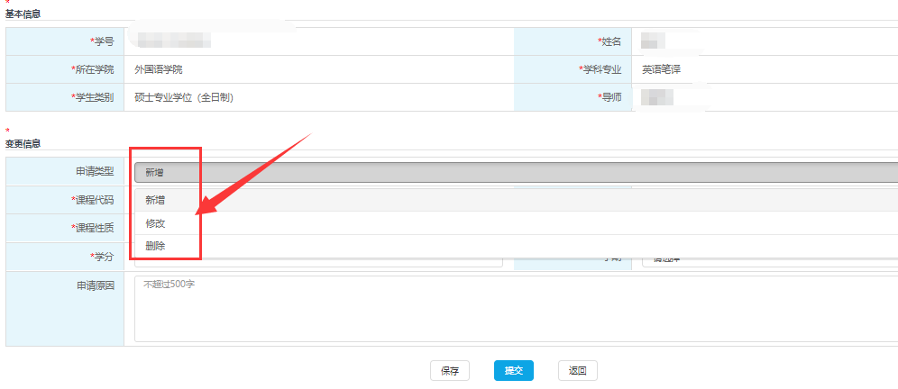
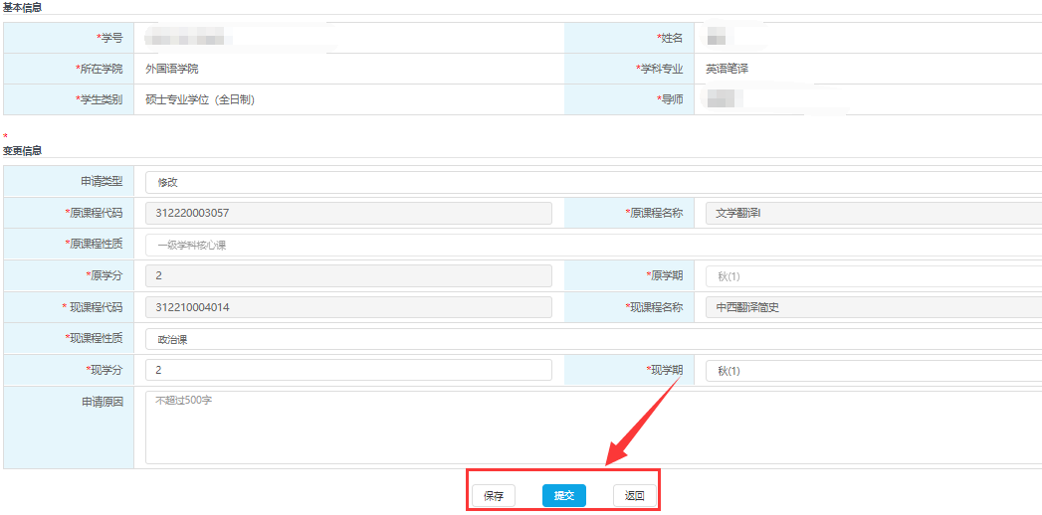

课题培养计划
访问主页：点击“我的培养-培养环节-课题培养计划”菜单，进入页面：
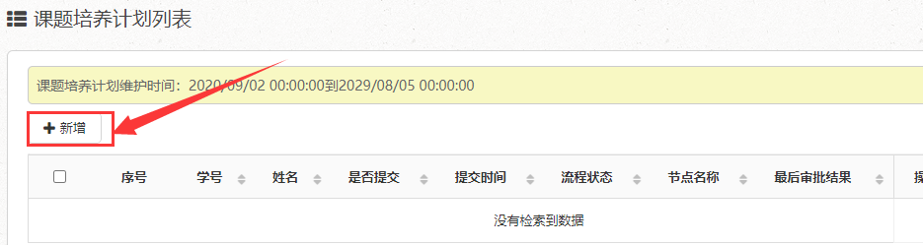
操作：在填写时间范围内，点击“新增”进入新增制定课题培养计划页面。阅读课题培养计划制定说明，点击“我已阅读，下一步”，开始填报本人课题计划。完成后点击“提交”。
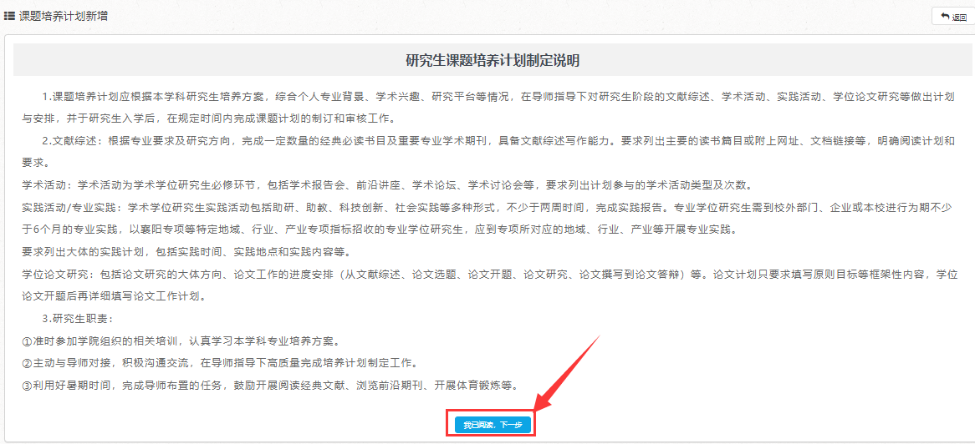
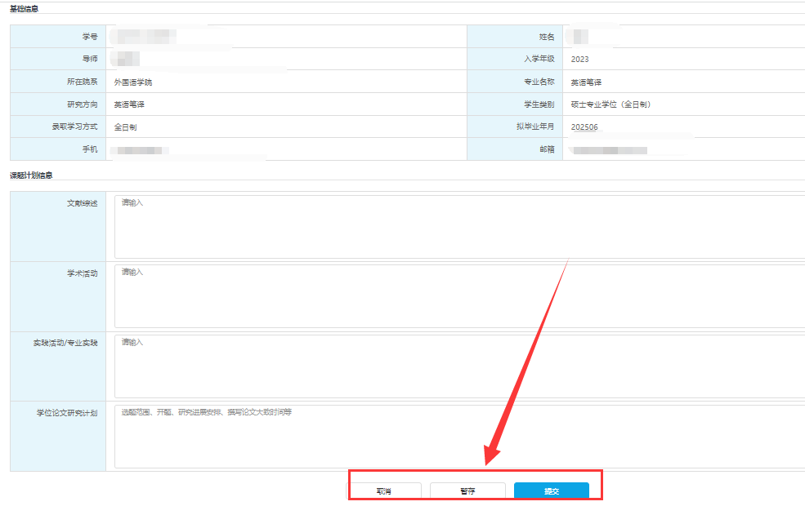
操作：提交后，点击“打印”，打印本人课题培养计划。
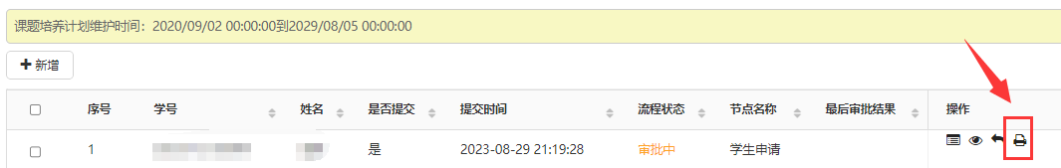

网上选课

学期选课
访问主页：点击“我的培养-网上选课-学期选课”菜单，进入管理页面。点击“进入网上选课”，开始选课：
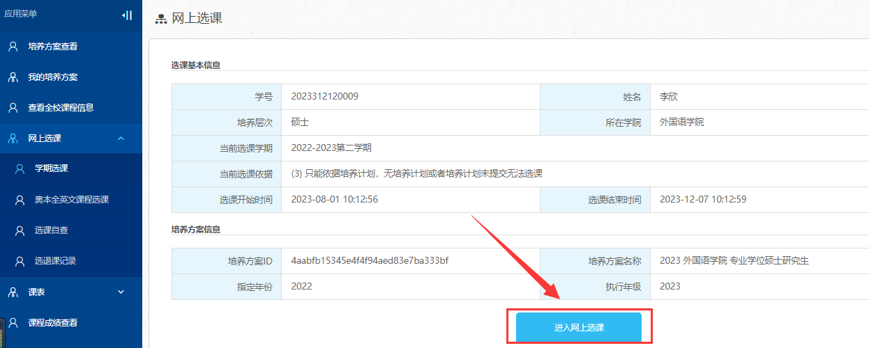
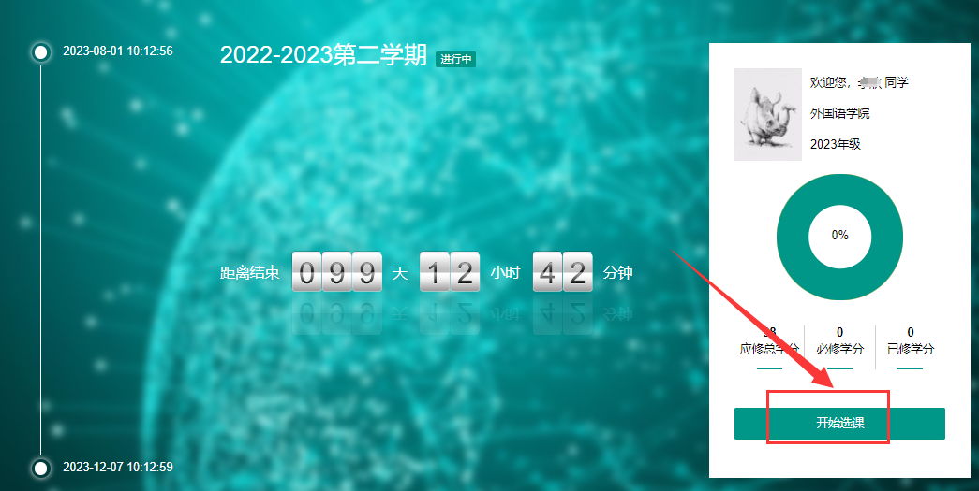
操作：在选课页面，左侧显示本学期已选课程，右侧显示各类型下可选课程。点击课程班列表后的“选课”选择课程。
课程班标记“已满”，即课程班级已达到最大选课人数，不可进行选择。
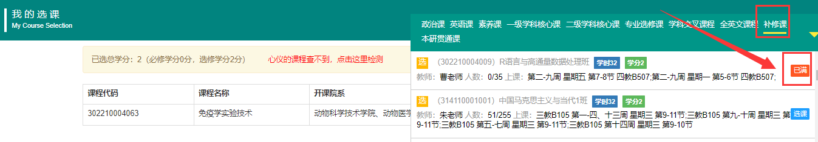
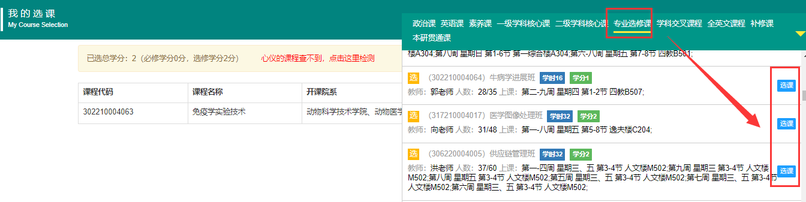
操作：已选课程，课程班列表标记“退课”，点击“退课”，退掉本人已选课程。
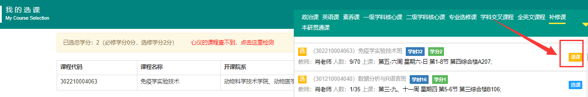
操作：点击“▼”可隐藏待选课程列表，查看已选全部课程信息。点击操作列“退课”可退选本人已选课程。由学院或研究生院置入的课程，学生不可退课。
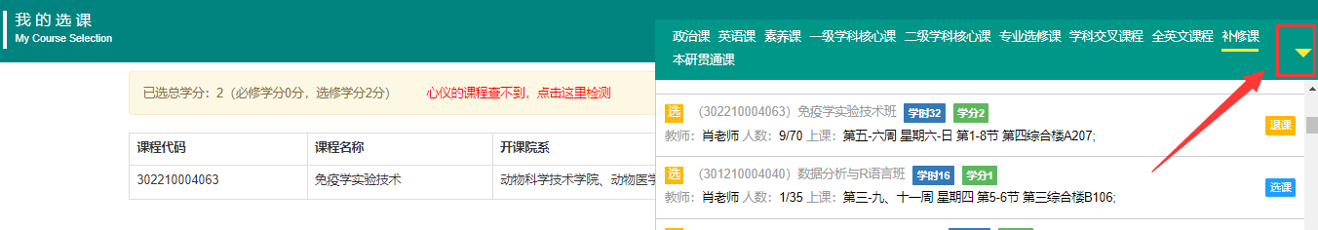
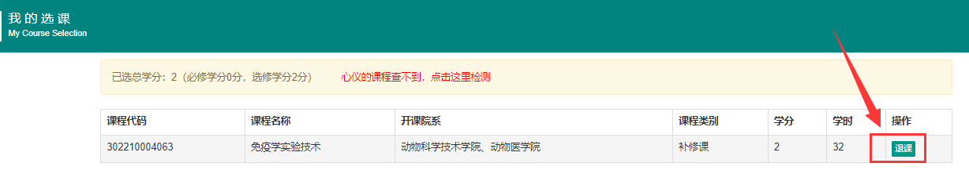
操作：点击“▲”，恢复待选课程列表。
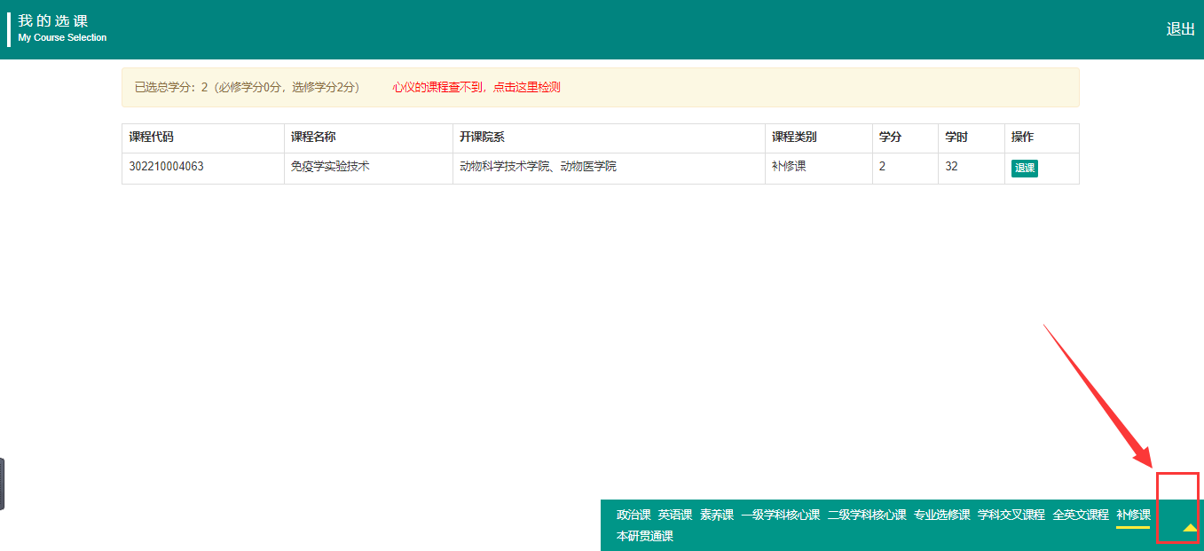
操作：如果有心仪的课程选不到，可点击检测原因。
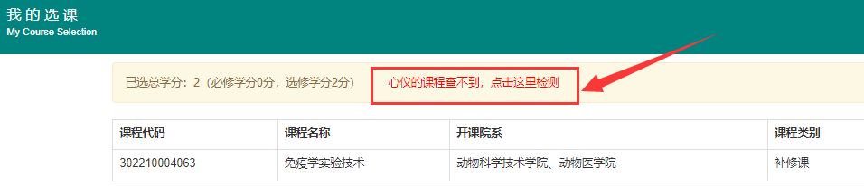

选课自查
访问主页：点击“我的培养-网上选课-选课自查”菜单，进入页面。可查看培养年份方案或培养计划中课程是否已选。
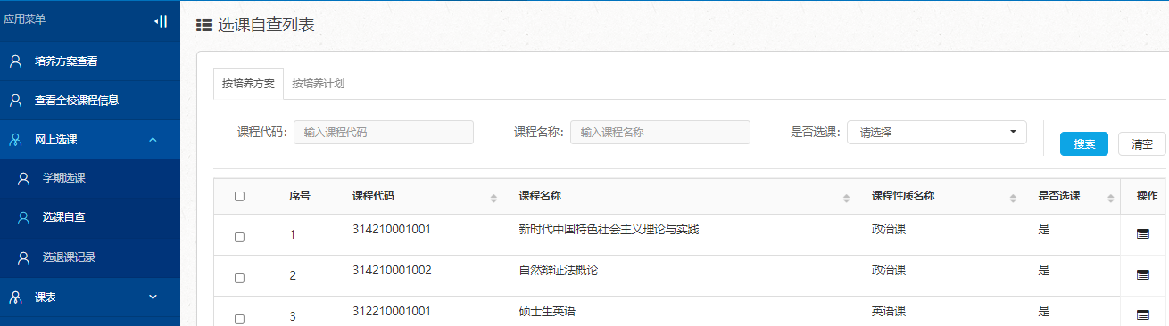

选退课记录
访问主页：点击“我的培养-网上选课-选退课记录”菜单，进入页面，查看本人课程退选课程记录：
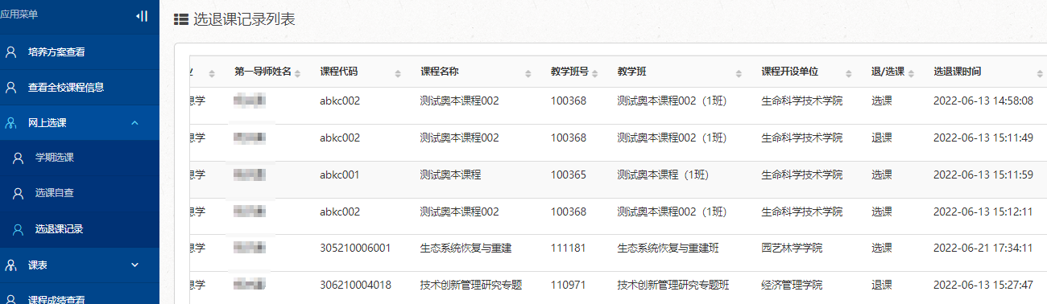

课表

查看个人课表
访问主页：点击“我的培养-课表-查看个人课表”菜单，进入页面。在该页面，可按周、月、学期查看本人课表：
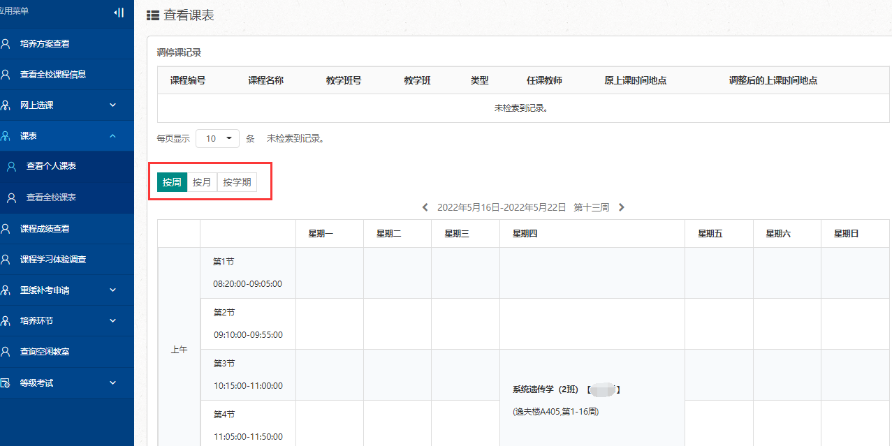

查看全校课表
访问主页：点击“我的培养-课表-查看全校课表”菜单，进入页面，查看全校课表：
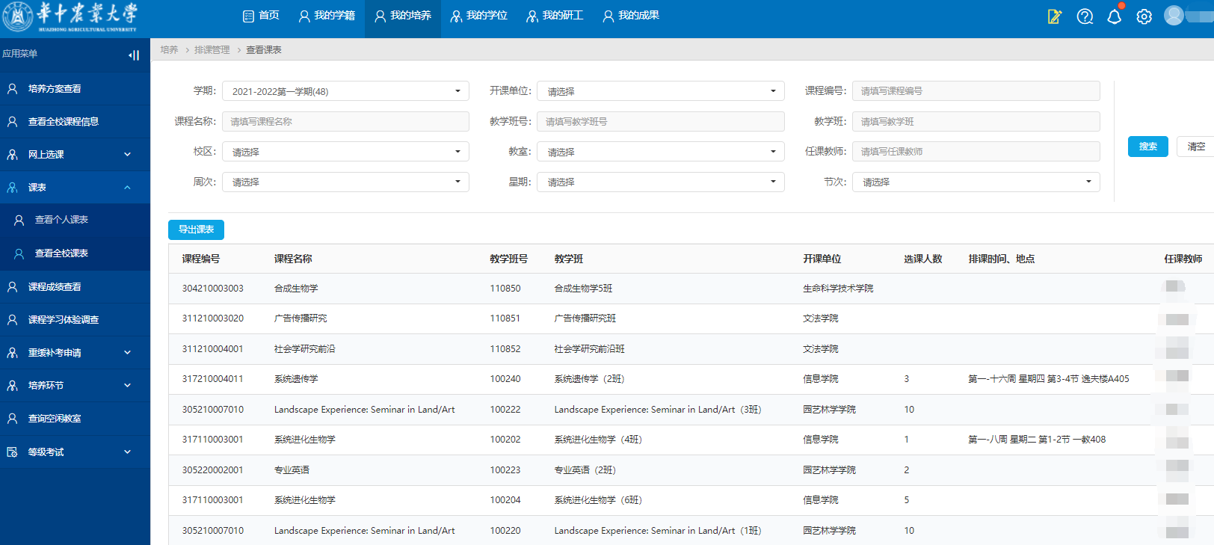

—文档结束—

